ПОТРЕБИТЕЛЬСКИЕ ОЖИДАНИЯ В РОССИИ

I квартал 2007г.

Результаты обследования, проведенного Росстатом в I квартале 2007 года, свидетельствуют о сохранении потребительской уверенности населения России на уровне, сложившемся к концу 2006 года.
Индекс потребительской уверенности, отражающий совокупные потребительские ожидания, составил (–3)%, что является наиболее высоким его значением начиная с 2000 года. (График 1).
Индекс потребительской уверенности рассчитывается как среднее арифметическое значение 5-ти частных индексов: (1-2) произошедших и ожидаемых изменений личного материального положения, (3-4) произошедших и ожидаемых изменений экономической ситуации в России, (5) благоприятности условий для крупных покупок.
График 1
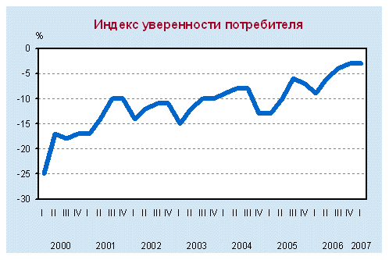
Отрицательное значение частного индекса указывает на преобладание негативных оценок в ответах респондентов на соответствующий вопрос анкеты обследования, положительное – позитивных оценок. Повышение уровня индекса говорит о положительных сдвигах в соотношении позитивных и негативных оценок, или положительных тенденциях во мнениях потребителей.
Итоги I квартала 2007 года в целом подтвердили положительные тенденции, которые наблюдались в прошлом году по всем составляющим индекса потребительской уверенности:
- индекс ожидаемых изменений в личном материальном положении составил (-2)% и поднялся на 5 процентных пунктов относительно I квартала 2006 года. (График 2);
- индекс произошедших изменений в личном материальном положении составил (– 5)%, что на 4 процентных пункта выше, чем в I квартале 2006 года. (График 2);

График 2
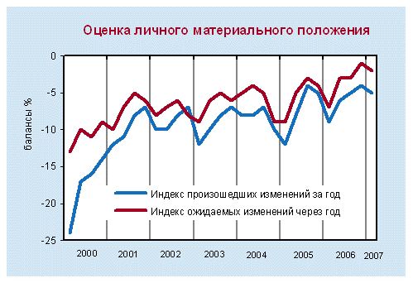
- индекс ожидаемых изменений экономической ситуации в России на краткосрочную перспективу составил (+7)% (График 3)
- индекс произошедших изменений в экономике России составил (+6)% (График 3).
Существенное повышение двух последних индексов с переходом к положительным значениям отмечалось начиная со II квартала 2006 года. При этом достигнутые к I кварталу 2007 года значения индексов являются наиболее высокими за весь период наблюдения.
График 3
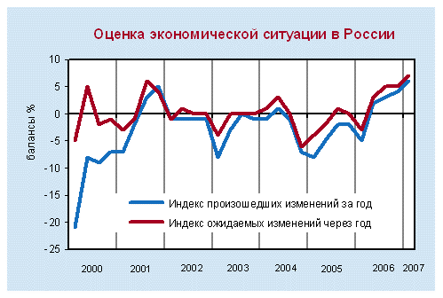
- менее оптимистичны оценки респондентов в отношении текущей ситуации, что отражается на величине индекса благоприятности условий для крупных покупок. Уровень этого индекса является самым низким из всех компонентов индекса потребительской уверенности. В I квартале 2007 года он составил (-18)%. (График 4).
Вместе с тем, наиболее высокие темпы роста этого индекса и его стремительное сближение с индексом текущего личного материального положения указывают на то, что респонденты все более уверенно чувствуют себя на потребительском рынке.

График 4
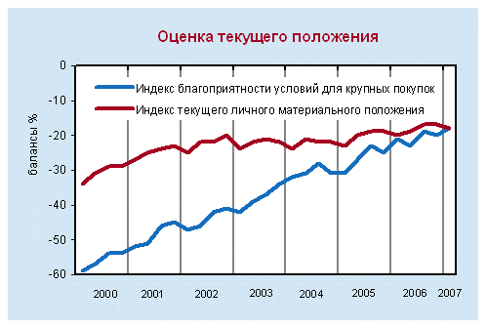
Свыше 40% опрошенных в I квартале 2007 года не считали, что ситуация благоприятна для крупных покупок по причине высоких цен на товары и недостатка средств на их покупку.
Вместе с тем, 20,7% опрошенных против 5,1% в I квартале 2000 года дали положительные ответы. Причиной позитивных настроений в этом вопросе являлось в основном наличие товаров в ассортименте и возможность их выбора по характеристикам.
График 5
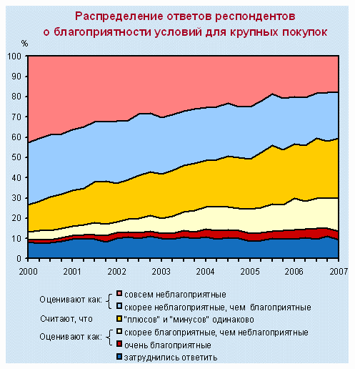
Более половины опрошенных (56%) оценивают свое личное материальное положение как “среднее”, что на 15 процентных пунктов выше, чем в I квартале 2000 года. Доля лиц, считающих свое личное материальное положение хорошим и очень хорошим составила 6,4% и увеличилась за этот период более, чем на 3 процентных пункта, плохим и очень плохим – 36,7% и снизилась на 20 процентных пунктов.

График 6

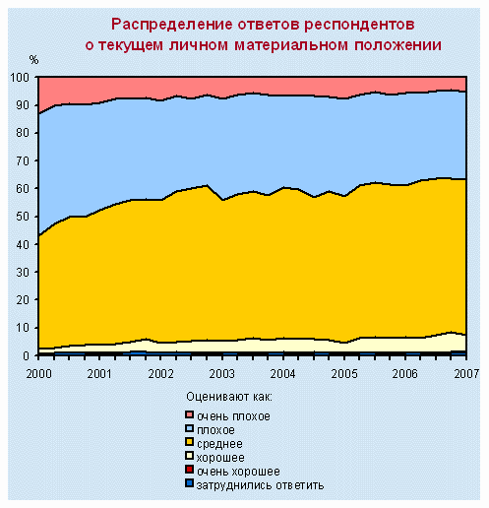
Индекс потребительской уверенности по возрастным группам в I-квартале 2006-2007 гг.
Динамика индекса потребительской уверенности по возрастным группам также указывает на рост позитивных настроений в оценках опрошенных. Уровень индекса отражает отличия во мнениях лиц различных возрастов.
Молодежь наиболее оптимистично оценивает произошедшие и ожидаемые изменения в экономике России (соответствующие индексы составили +16% и +17%) и произошедшие и ожидаемые изменения личного материального положения (+4% и +10%).
Лица в возрасте 30-49 лет более сдержаны в оценках произошедших и ожидаемых изменений в экономике России (по +6%), а также произошедших (-6%) и ожидаемых (-3%) изменений в личном материальном положении.
В оценках пожилых лиц негативные настроения менее всего отражаются на оценках изменений в экономике России (-1% и 1%). Более негативно лица в возрасте 50 лет и старше оценивают произошедшие и ожидаемые изменения личного материального положения (-10% и
–9%).
Значение индекса благоприятности условий для крупных покупок составило для лиц в возрасте 16-29 лет – (-3)%, 30-49 лет – (-12)%, 50 лет и старше – (-34)%.

